2017-2018学年天津市和平区八年级（下）期中数学试卷
一、选择题（本大题共12小题，每小题3分，共36分．在每小题给出的四个选项中，只有一项是符合题目要求的）
1．下列二次根式中，是最简二次根式的是（ ）
A． B． C． D．
2．若在实数范围内有意义，则x的取值范围是（ ）
A．x≥3 B．x≤9 C．x≥﹣3 D．x≤﹣9
3．下列计算正确的是（ ）
A． B． C． D．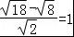
4．在下列由线段a，b，c的长为三边的三角形中，不能构成直角三角形的是（ ）
A．a＝40，b＝50，c＝60 B．a＝1.5，b＝2，c＝2.5
C．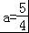，b＝1，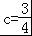 D．a＝7，b＝24，c＝25
5．如图，点D，E，F分别是△ABC的边AB，BC，CA的中点，连接DE，EF，FD，则图中平行四边形的个数为（ ）
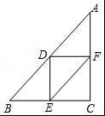
A．1个 B．2个 C．3个 D．4个
6．化简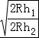的结果是（ ）
A．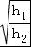 B．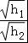 C．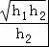 D．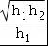
7．如图，在Rt△ABC中，∠C＝90°，∠A＝30°，AC＝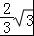，则BC的长等于（ ）
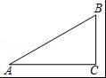
A．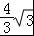 B．2 C．1 D．
8．已知是整数，正整数n的最小值为（ ）
A．0 B．1 C．6 D．36
9．下列命题中正确的是（ ）
A．对角线相等的四边形是平行四边形
B．对角线互相垂直的平行四边形是矩形
C．对角线相等的平行四边形是菱形
D．对角线相等的菱形是正方形
10．如图，已知△ABC，分别以A，C为圆心，BC，AB长为半径画弧，两弧在直线BC上方交于点D，连接AD，CD，则有（ ）
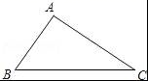
A．∠ADC与∠BAD相等 B．∠ADC与∠BAD互补
C．∠ADC与∠ABC互补 D．∠ADC与∠ABC互余
11．已知a，b分别是6﹣的整数部分和小数部分，则（ ）
A．a＝2， B．a＝3， C．a＝4， D．a＝6，
12．矩形ABCD中，AB＝3，BC＝4，点E是BC边上一点，连接AE，把∠B沿AE折叠，使点B落在点B′处，当△CEB′为直角三角形时，BE的长为（ ）
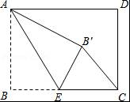
A．3 B． C．2或3 D．3或
二、填空题（本大题共6小题，每小题3分，共18分）
13．命题“如果两个实数相等，那么它们的平方相等”的逆命题是 ，成立吗 ．
14．如图，矩形ABCD的对角线AC，BD相交于点O，∠AOB＝60°，AB＝3．则矩形对角线的长等于 ．
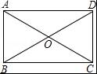
15．如图，菱形ABCD中，∠B＝60°，AB＝4，四边形ACEF是正方形，则EF的长为 ．
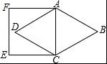
16．如图，在边长为2的菱形ABCD中，∠A＝60°，M是边AD的中点，则CM的长＝ ．
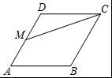
17．已知，点E、F、G、H在正方形ABCD的边上，且AE＝BF＝CG＝DH．在点E、F、G、H处分别沿45°方向剪开（即∠BEP＝∠CFQ＝∠DGM＝∠AHN＝45°），把正方形ABCD剪成五个部分，中间的部分是四边形PQMN．
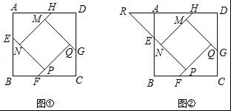
（1）如图①，四边形PQMN 正方形（填“是”或“不是”）；
（2）如图②，延长DA、PE，交于点R，则S_{△RNH}：S_{正方形ABCD}＝ ；
（3）若AE＝5cm，则四边形PQMN的面积是 cm²．
18．如图，在正方形网格中，每个小正方形的边长均为1，每个小正方形的顶点称为格点．请你在给出的5×5的正方形网格中，以格点为顶点，画出五个直角三角形，这五个直角三角形的斜边长分别为，，，，（画出的这五个直角三角形除顶点和边可以重合外，其余部分不能重合）．
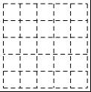
三、解答题（本大题共7小题，共46分．解答应写出文字说明、演算步骤或推理过程）
19．（8分）计算：
（1）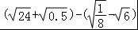；
（2）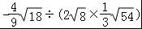．
20．（6分）已知A，B，C三地的两两距离如图所示，A地在B地的正东方向，那么C地在B地的什么方向？
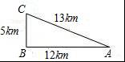
21．（6分）如图，直角三角形纸片OAB，∠AOB＝90°，OA＝1，OB＝2，折叠该纸片，折痕与边OB交于点C，与边AB交于点D，折叠后点B与点A重合，求OC的长．
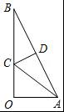
22．（6分）如图，在Rt△ABC中，∠ACB＝90°，CD⊥AB于点D，∠ACD＝3∠BCD，E是斜边AB的中点．
（1）∠BCD的大小＝ （度）；
（2）∠A的大小＝ （度）；
（3）求∠ECD的大小．
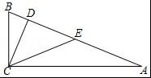
23．（6分）如图，在▱ABCD中，点E，F分别在边BC，AD上，且AF＝CE．求证：四边形AECF是平行四边形．
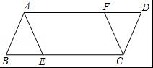
24．（6分）如图，在▱ABCD中，对角线AC，BD相交于点O，且OA＝OD，求证：▱ABCD是矩形．
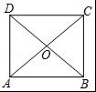
25．（8分）已知，△ABC是等边三角形，四边形ACFE是平行四边形，AE＝BC．
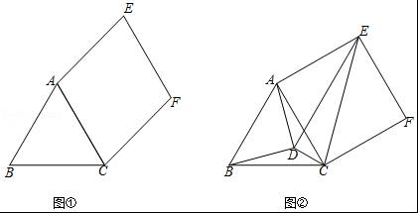
（1）如图①，求证：▱ACFE是菱形；
（2）如图②，点D是△ABC内一点，且∠ADB＝90°，∠EDC＝90°，∠ABD＝∠ACE．求证：▱ACFE是正方形．

2017-2018学年天津市和平区八年级（下）期中数学试卷
参考答案与试题解析
一、选择题（本大题共12小题，每小题3分，共36分．在每小题给出的四个选项中，只有一项是符合题目要求的）
1．下列二次根式中，是最简二次根式的是（ ）
A． B． C． D．
【分析】结合最简二次根式的概念：（1）被开方数不含分母；（2）被开方数中不含能开得尽方的因数或因式．进行解答即可．
【解答】解：A、2是最简二次根式；
B、＝，不是最简二次根式；
C、＝，不是最简二次根式；
D、＝2，不是最简二次根式；
故选：A．
【点评】本题考查了最简二次根式，解答本题的关键在于熟练掌握最简二次根式的概念：（1）被开方数不含分母；（2）被开方数中不含能开得尽方的因数或因式．
2．若在实数范围内有意义，则x的取值范围是（ ）
A．x≥3 B．x≤9 C．x≥﹣3 D．x≤﹣9
【分析】根据二次根式中的被开方数是非负数来确定二次根式被开方数中字母的取值范围．
【解答】解：∵9﹣x≥0
∴x≤9
故选：B．
【点评】本题考查的是二次根式有意义的条件，即被开方数大于等于0．
3．下列计算正确的是（ ）
A． B． C． D．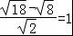
【分析】根据二次根式的加减法对A、B、C进行判断；根据二次根式的除法法则对D进行判断．
【解答】解：A、与不能合并，所以A选项错误；
B、2与不能合并，所以B选项错误；
C、原式＝2，所以C选项错误；
D、原式＝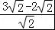＝1，所以D选项正确．
故选：D．
【点评】本题考查了二次根式的混合运算：先把各二次根式化简为最简二次根式，然后进行二次根式的乘除运算，再合并即可．在二次根式的混合运算中，如能结合题目特点，灵活运用二次根式的性质，选择恰当的解题途径，往往能事半功倍．
4．在下列由线段a，b，c的长为三边的三角形中，不能构成直角三角形的是（ ）
A．a＝40，b＝50，c＝60 B．a＝1.5，b＝2，c＝2.5
C．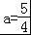，b＝1，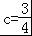 D．a＝7，b＝24，c＝25
【分析】由勾股定理的逆定理，只要验证两小边的平方和等于最长边的平方即可．
【解答】解：A、40²+50²≠60²，故不是直角三角形；
B、1.5²+2²＝2.5²，故是直角三角形；
C、1²+（）²＝（）²，故是直角三角形；
D、7²+24²＝25²，故是直角三角形．
故选：A．
【点评】本题考查勾股定理的逆定理的应用．判断三角形是否为直角三角形，已知三角形三边的长，只要利用勾股定理的逆定理加以判断即可．
5．如图，点D，E，F分别是△ABC的边AB，BC，CA的中点，连接DE，EF，FD，则图中平行四边形的个数为（ ）
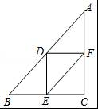
A．1个 B．2个 C．3个 D．4个
【分析】由已知点D、E、F分别是△ABC的边AB、BC、CA的中点，根据三角形中位线定理，可以推出EF∥AB且EF＝AD，EF＝DB，DF∥BC且DF＝CE，所以得到3个平行四边形．
【解答】解：已知点D、E、F分别是△ABC的边AB、BC、CA的中点，
∴EF∥AB且EF＝AB＝AD，EF＝AB＝DB，
DF∥BC且DF＝CE，
∴四边形ADEF、四边形BDFE和四边形CEDF为平行四边形，
故选：C．
【点评】此题考查的是平行四边形的判定及三角形中位线定理，关键是有三角形中位线定理得出四边形的对边平行且相等而判定为平行四边形．
6．化简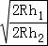的结果是（ ）
A．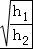 B．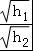 C．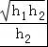 D．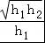
【分析】根据二次根式的性质进行化简，即可解答．
【解答】解：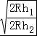＝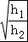＝．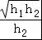
故选：C．
【点评】本题考查了二次根式的性质，解决本题的关键是熟记二次根式的性质．
7．如图，在Rt△ABC中，∠C＝90°，∠A＝30°，AC＝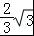，则BC的长等于（ ）
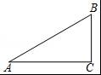
A．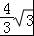 B．2 C．1 D．
【分析】根据含30度角的直角三角形的性质：在直角三角形中，30°角所对的直角边等于斜边的一半，可知BC＝AB，再根据勾股定理即可求出BC的长．
【解答】解：
∵在Rt△ABC中，∠C＝90°，∠A＝30°，
∴BC＝AB，
∵AC＝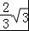，
∴AC²+BC²＝AB²，
∴（）²+BC²＝4BC²，
解得：BC＝，
故选：D．
【点评】本题考查了含30度角的直角三角形的性质，此结论是由等边三角形的性质推出，体现了直角三角形的性质，它在解直角三角形的相关问题中常用来求边的长度和角的度数．
8．已知是整数，正整数n的最小值为（ ）
A．0 B．1 C．6 D．36
【分析】因为是整数，且，则6n是完全平方数，满足条件的最小正整数n为6．
【解答】解：∵，且是整数，
∴是整数，即6n是完全平方数；
∴n的最小正整数值为6．
故选：C．
【点评】主要考查了乘除法法则和二次根式有意义的条件．二次根式有意义的条件是被开方数是非负数．二次根式的运算法则：乘法法则（a≥0，b≥0）．除法法则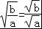（b≥0，a＞0）．解题关键是分解成一个完全平方数和一个代数式的积的形式．
9．下列命题中正确的是（ ）
A．对角线相等的四边形是平行四边形
B．对角线互相垂直的平行四边形是矩形
C．对角线相等的平行四边形是菱形
D．对角线相等的菱形是正方形
【分析】根据特殊平行四边形的性质进行判断，对角线平分的四边形是平行四边形，对角线平分且相等的四边形是矩形；对角线平分且垂直的四边形是菱形，对角线平分、垂直且相等的四边形是正方形，逐个进行判断即可得出结果．
【解答】解：A、对角线互相平分的四边形是平行四边形，故本选项错误，
B、对角线平分且相等的平行四边形是矩形，故本选项错误，
C、对角线平分、垂直且相等的平行四边形是菱形，故本选项错误，
D、对角线相等的菱形是正方形，故本选项正确．
故选：D．
【点评】本题主要考查了平行四边形、矩形、菱形、正方形对角线的特点，比较简单．
10．如图，已知△ABC，分别以A，C为圆心，BC，AB长为半径画弧，两弧在直线BC上方交于点D，连接AD，CD，则有（ ）
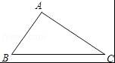
A．∠ADC与∠BAD相等 B．∠ADC与∠BAD互补
C．∠ADC与∠ABC互补 D．∠ADC与∠ABC互余
【分析】首先根据已知条件可以证明四边形ABCD是平行四边形，然后利用平行四边形的性质即可作出判定．
【解答】解：如图，依题意得AD＝BC、CD＝AB，
∴四边形ABCD是平行四边形，
∴∠ADC+∠BAD＝180°，∠ADC＝∠ABC，
∴B正确．
故选：B．
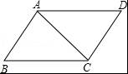
【点评】此题主要考查了平行四边形的判定与性质，先根据已知条件判定平行四边形是解题的关键．
11．已知a，b分别是6﹣的整数部分和小数部分，则（ ）
A．a＝2， B．a＝3， C．a＝4， D．a＝6，
【分析】先求出范围，再两边都乘以﹣1，再两边都加上6，即可求出a、b；．
【解答】解：∵2＜＜3，
∴﹣3＜﹣＜﹣2，
∴3＜6﹣＜4，
∴a＝3，b＝6﹣﹣3＝3﹣；
故选：B．
【点评】本题考查了估算无理数的大小和有理数的混合运算的应用，关键是根据学生的计算能力进行解答．
12．矩形ABCD中，AB＝3，BC＝4，点E是BC边上一点，连接AE，把∠B沿AE折叠，使点B落在点B′处，当△CEB′为直角三角形时，BE的长为（ ）
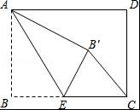
A．3 B． C．2或3 D．3或
【分析】当△CEB′为直角三角形时，有两种情况：
①当点B′落在矩形内部时，如答图1所示．
连结AC，先利用勾股定理计算出AC＝5，根据折叠的性质得∠AB′E＝∠B＝90°，而当△CEB′为直角三角形时，只能得到∠EB′C＝90°，所以点A、B′、C共线，即∠B沿AE折叠，使点B落在对角线AC上的点B′处，则EB＝EB′，AB＝AB′＝3，可计算出CB′＝2，设BE＝x，则EB′＝x，CE＝4﹣x，然后在Rt△CEB′中运用勾股定理可计算出x．
②当点B′落在AD边上时，如答图2所示．此时ABEB′为正方形．
【解答】解：当△CEB′为直角三角形时，有两种情况：
①当点B′落在矩形内部时，如答图1所示．
连结AC，
在Rt△ABC中，AB＝3，BC＝4，
∴AC＝＝5，
∵∠B沿AE折叠，使点B落在点B′处，
∴∠AB′E＝∠B＝90°，
当△CEB′为直角三角形时，只能得到∠EB′C＝90°，
∴点A、B′、C共线，即∠B沿AE折叠，使点B落在对角线AC上的点B′处，
∴EB＝EB′，AB＝AB′＝3，
∴CB′＝5﹣3＝2，
设BE＝x，则EB′＝x，CE＝4﹣x，
在Rt△CEB′中，
∵EB′²+CB′²＝CE²，
∴x²+2²＝（4﹣x）²，解得x＝，
∴BE＝；
②当点B′落在AD边上时，如答图2所示．
此时ABEB′为正方形，∴BE＝AB＝3．
综上所述，BE的长为或3．
故选：D．
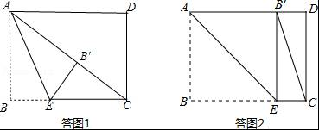
【点评】本题考查了折叠问题：折叠前后两图形全等，即对应线段相等；对应角相等．也考查了矩形的性质以及勾股定理．注意本题有两种情况，需要分类讨论，避免漏解．
二、填空题（本大题共6小题，每小题3分，共18分）
13．命题“如果两个实数相等，那么它们的平方相等”的逆命题是 如果两个实数平方相等，那么这两个实数相等 ，成立吗 不成立 ．
【分析】把原命题的题设和结论交换即可得到其逆命题．
【解答】解：因为“如果两个实数相等，那么它们的平方相等”它的逆命题是“如果两个实数平方相等，那么这两个实数相等”，如两个互为相反数的数平方相等，但这两个数不相等，故不成立．
【点评】要根据逆命题的定义，和平方的有关知识来填空，对于两个命题，如果一个命题的条件和结论分别是另外一个命题的结论和条件，那么这两个命题叫做互逆命题，其中一个命题叫做原命题，另外一个命题叫做原命题的逆命题．
14．如图，矩形ABCD的对角线AC，BD相交于点O，∠AOB＝60°，AB＝3．则矩形对角线的长等于 6 ．
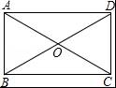
【分析】由矩形的性质得出OA＝OB，由已知条件证出△AOB是等边三角形，得出OA＝AB＝3，得出AC＝BD＝2OA即可．
【解答】解：∵四边形ABCD是矩形，
∴OA＝AC，OB＝BD，AC＝BD，
∴OA＝OB，
∵∠AOB＝60°，
∴△AOB是等边三角形，
∴OA＝AB＝3，
∴AC＝BD＝2OA＝6；
故答案为：6．
【点评】本题考查了矩形的性质、等边三角形的判定与性质；熟练掌握矩形的性质，并能进行推理论证是解决问题的关键．
15．如图，菱形ABCD中，∠B＝60°，AB＝4，四边形ACEF是正方形，则EF的长为 4 ．
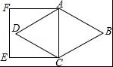
【分析】先证明△ABC为等边三角形，从而可得到AC的长，然后可得到EF的长．
【解答】解：∵ABCD为菱形，
∴AB＝BC．
又∵∠B＝60°，
∴△ABC为等边三角形．
∴AC＝AB＝4．
又∵ACEF为正方形，
∴EF＝AC＝4．
故答案为：4．
【点评】本题主要考查的是正方形的性质、菱形的性质、等边三角形的性质和判定，证得△ABC为等边三角形是解题的关键．
16．如图，在边长为2的菱形ABCD中，∠A＝60°，M是边AD的中点，则CM的长＝ ．
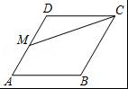
【分析】过点M，作ME⊥DE，交CD延长线于点E，由菱形的性质和勾股定理易求DE和MEA的长，进而在直角三角形MEC中，利用勾股定理可求出CM的长．
【解答】解：
过点M作ME⊥DE，交CD延长线于点E，
∵在边长为2的菱形ABCD中，∠A＝60°，
∴AD＝DC＝2，∠ADC＝120°，
∴∠ADE＝60°，
∵M是边AD的中点，
∴DM＝1，
∴DE＝，
∴EM＝，
∴CM＝＝，
故答案为：．
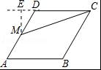
【点评】本题考查了菱形的性质以及勾股定理的运用，熟记菱形的各种性质是解题的关键．
17．已知，点E、F、G、H在正方形ABCD的边上，且AE＝BF＝CG＝DH．在点E、F、G、H处分别沿45°方向剪开（即∠BEP＝∠CFQ＝∠DGM＝∠AHN＝45°），把正方形ABCD剪成五个部分，中间的部分是四边形PQMN．
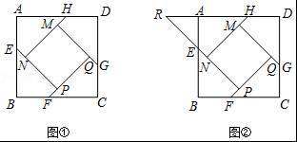
（1）如图①，四边形PQMN 是 正方形（填“是”或“不是”）；
（2）如图②，延长DA、PE，交于点R，则S_{△RNH}：S_{正方形ABCD}＝ 1：4 ；
（3）若AE＝5cm，则四边形PQMN的面积是 50 cm²．
【分析】（1）依据四边形内角和定理可以判定四边形PQMN矩形，然后证明一组邻边相等，可以证得四边形是正方形；
（2）设AE＝a，AH＝b，则HD＝a，即AD＝a+b，由题意可得AR＝AE＝HD＝a，用a，b表示△NHR和正方形ABCD的面积可得结论；
（3）由题意可求S_{四边形AENH}＝（a+b）²﹣a²．则四边形PQMN的面积＝（a+b）²﹣4×[（a+b）²﹣a²]＝2a²．把a＝5cm代入可求值．
【解答】证明∵∠BEP＝∠CFQ＝∠DGM＝∠AHN＝45°
∴∠AEN＝∠DHM＝∠CGQ＝∠BFP＝135°
∵∠B+∠BEF+∠BFP+∠EPF＝360°
∴∠EPF＝90°即∠EPQ＝90°
同理可得∠MNP＝∠NMQ＝∠MQP＝90°
∴四边形PNMQ是矩形
如图：连接EH，HG，EF，GF
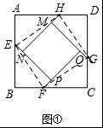
∵四边形ABCD是正方形
∴AB＝BC＝CD＝DA，∠A＝∠B＝∠C＝∠D
∵AE＝HD＝CG＝BF
∴BE＝AH＝DG＝CF
∴△AEH∽△HDG≌△CFG≌△BEF
∴EF＝EH＝HG＝FG，∠EFB＝∠FGC
∵∠FGC+∠GFC＝90°
∴∠EFB+∠GFC＝90°即∠EFG＝90°
同理可得∠HGF＝90°＝∠EHG＝∠HEF
∵∠EFP+∠PFG＝90°，∠PFG+∠QGF＝90°
∴∠EFP＝∠QGF且EF＝FG，∠EPF＝∠FQG＝90°
∴△EFP≌△FQG
∴EP＝FQ，FP＝QG
同理可得：EP＝HN＝HG＝GF，PF＝QG＝EN＝MH
∴NP＝PQ＝MN＝MQ且四边形PNMQ是矩形
∴四边形PNMQ是正方形
故答案为 是
（2）
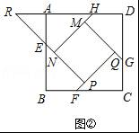
设AE＝a，AH＝b，则HD＝a，即AD＝a+b
∵EN⊥HN，∠AHN＝45°
∴∠R＝45°＝∠AHN，∠BAD＝90°
∴RN＝NH，∠AER＝∠R＝45°
∴AE＝AR＝a
∴RH＝a+b
∵RN⊥NH，RN＝NH
∴△RHN等腰直角三角形
∴S_{△RHN}＝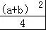
∵S_{正方形ABCD}＝（a+b）²
∴S_{△RHN}：S_{正方形ABCD}＝（a+b）²＝1：4
故答案为 1：4
（3）∵S_{四边形AENH}＝S_{△RHN}﹣S_{△ARE}
∴S_{四边形AENH}＝（a+b）²﹣a²．
∴四边形PQMN的面积＝（a+b）²﹣4×[（a+b）²﹣a²]＝2a²．
当a＝5cm，则四边形PQMN的面积＝50cm²．
故答案为50
【点评】本题考查了正方形的性质和判定，利用AE，AH的长度表示图形的面积是本题的关键．
18．如图，在正方形网格中，每个小正方形的边长均为1，每个小正方形的顶点称为格点．请你在给出的5×5的正方形网格中，以格点为顶点，画出五个直角三角形，这五个直角三角形的斜边长分别为，，，，（画出的这五个直角三角形除顶点和边可以重合外，其余部分不能重合）．
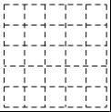
【分析】分别根据勾股定理确定直角边画出即可．
【解答】解：如图所示：
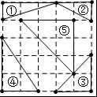
①斜边＝＝，②斜边＝＝，③斜边＝＝2，④斜边＝＝，⑤斜边＝＝3．
【点评】本题考查了勾股定理和直角三角形的作图，熟练掌握勾股定理是关键．
三、解答题（本大题共7小题，共46分．解答应写出文字说明、演算步骤或推理过程）
19．（8分）计算：
（1）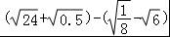；
（2）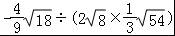．
【分析】根据二次根式的运算法则即可求出答案．
【解答】解：（1）＝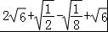
＝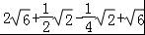
＝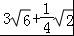
（2）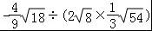
＝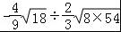
＝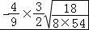
＝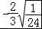
＝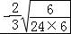＝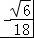．
【点评】本题考查二次根式的运算，解题的关键是熟练运用二次根式的运算法则，本题属于基础题型
20．（6分）已知A，B，C三地的两两距离如图所示，A地在B地的正东方向，那么C地在B地的什么方向？
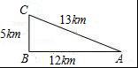
【分析】由题中数据可得三角形为直角三角形，所以点B，C在一条垂线上，进而可得出其方向角．
【解答】解：根据题意，AB＝12，BC＝5，AC＝13．
∵BC²+AB²＝5²+12²＝25+144＝169，
AC²＝13²＝169，
∴BC²+AB²＝AC²．
∴∠CBA＝90°．
∵A地在B地的正东方向，
∴C地在B地的正北方向．
【点评】此题考查勾股定理的应用，能够利用直角三角形判断方向角．
21．（6分）如图，直角三角形纸片OAB，∠AOB＝90°，OA＝1，OB＝2，折叠该纸片，折痕与边OB交于点C，与边AB交于点D，折叠后点B与点A重合，求OC的长．
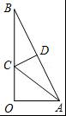
【分析】由题意可得BC＝AC，在Rt△ACO中，根据勾股定理可列方程，可求出OC的长
【解答】解：由折叠后点B与点A重合，
得△ACD≌△BCD．
设OC＝m，
则BC＝OB﹣OC＝2﹣m．
于是AC＝BC＝2﹣m．
在Rt△AOC中，由勾股定理，得AC²＝OA²+OC²．
即（2﹣m）²＝1²+m²．
解得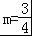．
∴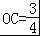．
【点评】本题考查了折叠问题，关键是通过勾股定理列出方程．
22．（6分）如图，在Rt△ABC中，∠ACB＝90°，CD⊥AB于点D，∠ACD＝3∠BCD，E是斜边AB的中点．
（1）∠BCD的大小＝ 22.5 （度）；
（2）∠A的大小＝ 22.5 （度）；
（3）求∠ECD的大小．
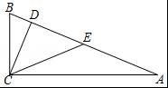
【分析】（1）求出∠ACD＝67.5°，∠BCD＝22.5°，
（2）根据等角的余角相等求得∠A的大小；
（3）根据三角形内角和定理求出∠B＝67.5°，根据直角三角形斜边上中线性质求出BE＝CE，推出∠BCE＝∠B＝67.5°，代入∠ECD＝∠BCE﹣∠BCD求出即可．
【解答】解：（1）∵∠ACD＝3∠BCD，∠ACB＝90°，
∴∠ACD＝67.5°，∠BCD＝22.5°，
故答案是：22.5°；

（2）∵∠A+∠ACD＝∠BCD+∠ACD＝90°，
∴∠A＝∠BCD＝22.5°，
故答案是：22.5；

（3）∵∠ACD＝3∠BCD，∠ACB＝90°，
∴∠ACD＝67.5°，∠BCD＝22.5°，
∵CD⊥AB，
∴∠CDB＝90°，
∴∠B＝180°﹣90°﹣22.5°＝67.5°，
∵∠ACB＝90°，E是斜边AB的中点，
∴BE＝CE，
∴∠BCE＝∠B＝67.5°，
∴∠ECD＝∠BCE﹣∠BCD＝67.5°﹣22.5°＝45°．
【点评】本题考查了三角形内角和定理，直角三角形斜边上中线性质，等腰三角形的性质，直角三角形的性质的应用，解此题的关键是求出∠BCE和∠BCD的度数，注意：直角三角形斜边上的中线等于斜边的一半．
23．（6分）如图，在▱ABCD中，点E，F分别在边BC，AD上，且AF＝CE．求证：四边形AECF是平行四边形．
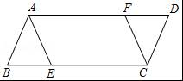
【分析】只要证明AF＝CE，AF∥CE即可；
【解答】证明：∵四边形ABCD是平行四边形，
∴AD∥BC，
∵AF＝CE，
∴四边形AECF是平行四边形．
【点评】本题考查平行四边形的性质和判定，解题的关键是熟练掌握平行四边形的判断方法，属于中考基础题．
24．（6分）如图，在▱ABCD中，对角线AC，BD相交于点O，且OA＝OD，求证：▱ABCD是矩形．
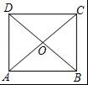
【分析】直接利用平行四边形的性质得出OA＝OC＝AC，OB＝OD＝BD，进而得出AC＝BD，即可得出答案．
【解答】证明：∵四边形ABCD是平行四边形，
∴OA＝OC＝AC，OB＝OD＝BD．
又OA＝OD，
∴AC＝BD．
∴▱ABCD是矩形．
【点评】此题主要考查了平行四边形的性质以及矩形的判定，正确掌握相关性质是解题关键．
25．（8分）已知，△ABC是等边三角形，四边形ACFE是平行四边形，AE＝BC．
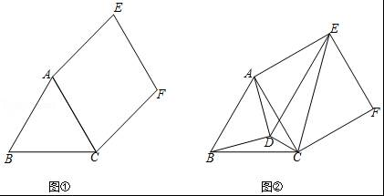
（1）如图①，求证：▱ACFE是菱形；
（2）如图②，点D是△ABC内一点，且∠ADB＝90°，∠EDC＝90°，∠ABD＝∠ACE．求证：▱ACFE是正方形．
【分析】（1）由题意直接可证
（2）由题意可证△ABD≌△AGC 可证AG＝AD，∠BAD＝∠CAG可得△ADG是等边三角形，且根据直角三角形斜边上中线等于斜边一半，可得DG＝EG＝CG＝AG，
即可证得结论．
【解答】证明：（1）∵△ABC是等边三角形，
∴AC＝BC．
∵AE＝BC，
∴AC＝AE．
∵四边形ACFE是平行四边形，
∴▱ACFE是菱形．
（2）证明：连接AF交CE于点G，连接DG
由（1）得▱ACFE是菱形，
∴∠AGC＝90°，∠GAC＝∠EAG，CG＝EG．AG＝GF
∵∠ADB＝90°，
∴∠ADB＝∠AGC．
∵△ABC是等边三角形，
∴AB＝AC，∠BAC＝60°．
在△ABD和△ACG中，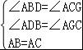
∴△ABD≌△ACG．
∴AD＝AG，∠BAD＝∠CAG．
∴∠BAD+∠DAC＝∠CAG+∠DAC．
即∠BAC＝∠DAG．
∵∠BAC＝60°，
∴∠DAG＝60°．
∵AD＝AG，
∴△DAG是等边三角形．
∴AG＝DG．
∵∠EDC＝90°，CG＝EG，
在Rt△EDC中，
有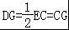．
∵AG＝DG，
∴AG＝CG．
∴AF＝CE
又∵▱ACFE是菱形，
∴▱ACFE是正方形．
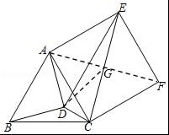
【点评】本题考查了等边三角形的性质，菱形的性质和判定，正方形的性质与判定，解题的关键是灵活运用所学知识解决问题，学会添加恰当辅助线帮助解决问题．

